Caso Bankitor

Bankitor es una entidad financiera que tiene más de 10 años en el mercado financiero peruano y está regulada por la SBS. Actualmente ya cuenta con ciertos roles y especialistas dedicados a la Ciberseguridad. Quiere reforzar su arquitectura de seguridad en la red y están dispuesta a hacer ciertos gastos o inversiones

Cuentan con una estrategia, políticas de seguridad (definidas a alto nivel por la unidad de Seguridad de la Información) y procedimientos (definidos por Seguridad Informática y Producción de Sistemas). Tienen también un SOC como servicio tercerizado para las TSI (Tecnologías de Seguridad Informática) actuales.

Tuvieron un problema de disponibilidad porque se les cayó la entrada y salida a Internet por un cambio de configuración ejecutado en el router de borde. Hicieron el análisis forense y lamentablemente no tenían registrado que comandos se ejecutaron en el router de borde. Por otro lado tuvieron una modificación en su BD de créditos y a varios clientes se les actualizó el saldo de deuda a cero, hicieron el análisis forense pero no lograron detectar que DBA o aplicación ejecutó este cambio. Esta situación le preocupa al Gerente de Sistemas y ha pedido a su equipo pensar en cómo mejorar esto.

Tienen una página web informativa y transaccional (Banca por Internet), felizmente hasta el momento no han tenido ninguna brecha de seguridad. Pero quieren mejorar sus niveles antes de que la sufran.

Se le muestra el siguiente diagrama tecnológico. (AS-IS):

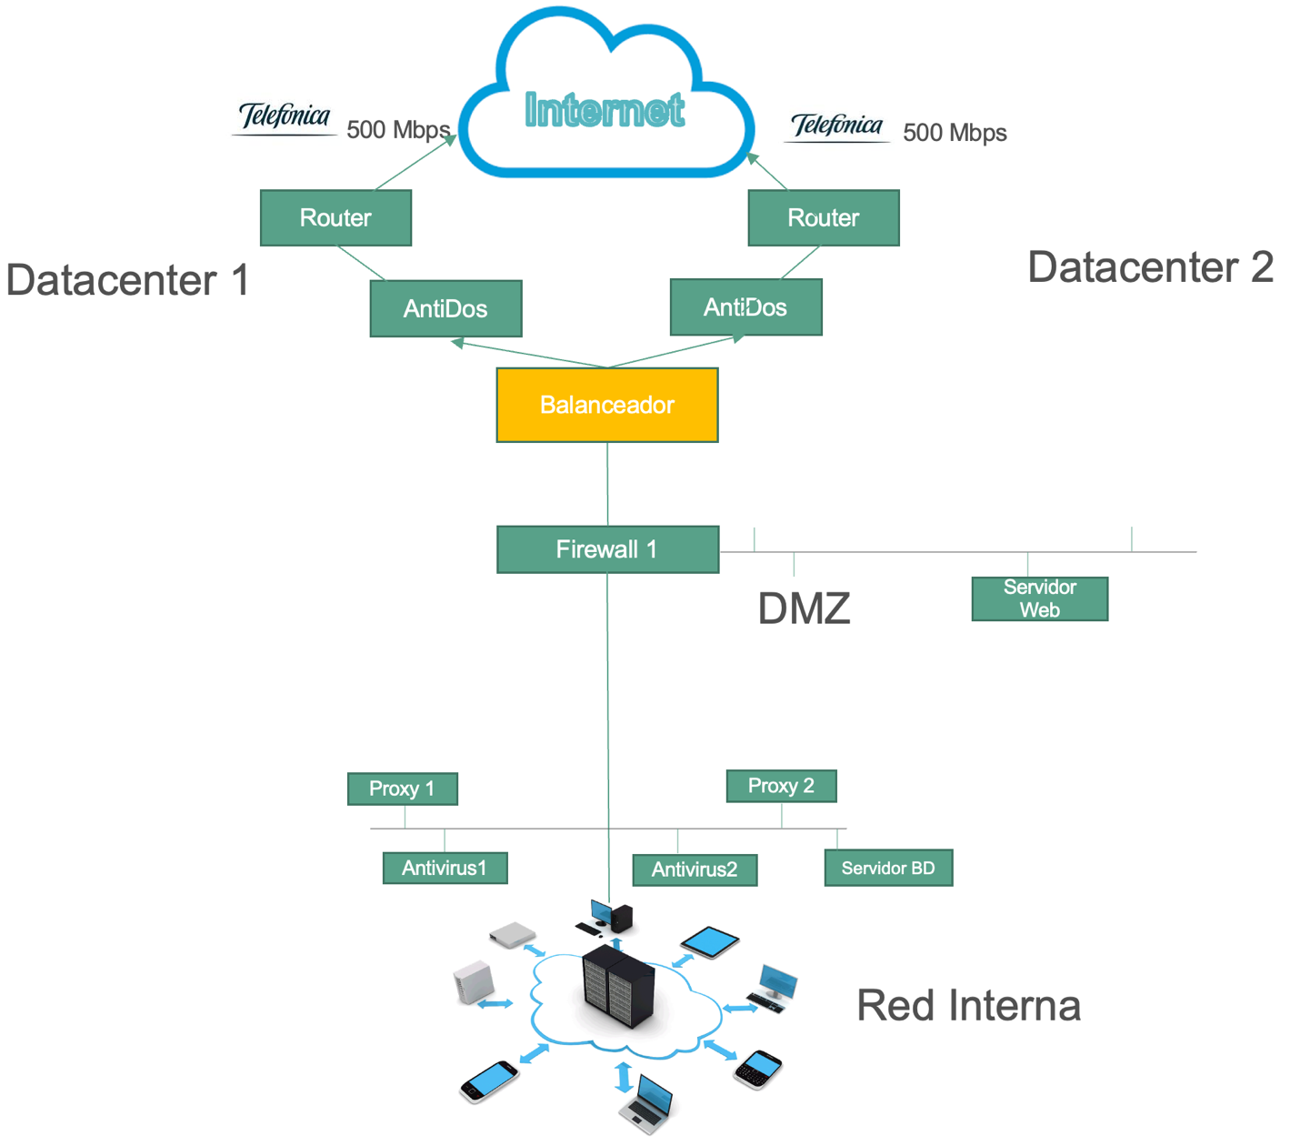
Se le solicita que plantee cambios en la infraestructura tecnológica y/o de seguridad para ir mejorando sus niveles de Seguridad. Por favor plantee actividades para el corto plazo (3 meses), mediano plazo (6 meses) y largo plazo (12 meses o más) incluya también diagramas del (TO-BE). Se puede asumir cualquier dato que considere relevante y no esté considerado en el texto, sólo debe comentarlo como parte de su sustento.

